**SERMON DE LA SEMAINE**

**« LA BATAILLE DES DETTES »**

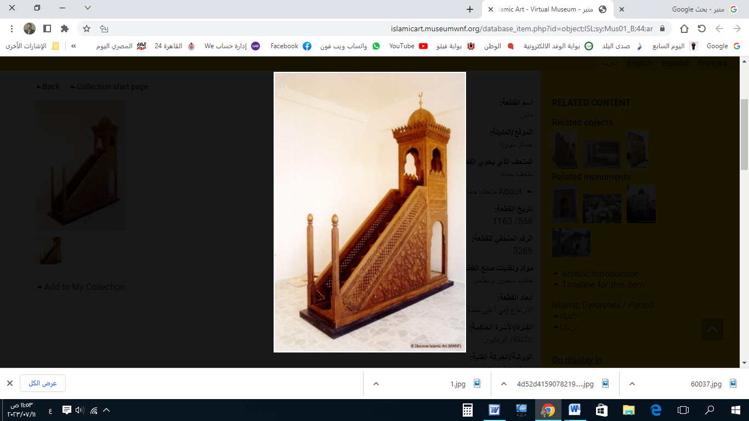

**قناة الخُطَب الوَجِيْزَة**

https://t.me/alkhutab

**PREMIER SERMON**

Louange à Allah. Nous Le louons, nous demandons Son aide, nous demandons pardon et nous nous repentons à Lui. Celui qu'Allah guide, nul ne peut l'égarer, et celui qu'Il égare, nul ne peut le guider. J'atteste qu'il n'y a pas d'autre divinité qu'Allah, seul sans associé, et j'atteste que Muhammad est Son serviteur et Son messager.

Après cela, je vous recommande, ainsi qu'à moi-même, de craindre Allah : en Lui obéissant et en ayant peur de Lui désobéir. Quiconque craint Allah, Allah lui accorde la sécurité le jour où il Le rencontrera ! Allah dit : « **En vérité, les pieux seront dans des jardins et des sources. Entrez-y en toute sécurité et en paix.** »

O serviteurs d'Allah, il se peut qu'une personne entre dans une bataille qu'elle ne désire pas, mais les circonstances de la vie matérielle et les exigences quotidiennes peuvent la pousser à une bataille de longue durée ; c'est la bataille des dettes !

Le début de la dette est un plaisir, et sa fin est une humiliation ! La règle est de ne pas engager sa conscience dans une dette dont on n’a pas besoin, car les droits des gens sont fondés sur la jalousie. Vous verrez beaucoup de gens se montrer indulgents vis-à-vis de la dette et la considérer comme légère, alors qu'elle est très grave aux yeux d'Allah ! Le Prophète ﷺ a dit : « ***Tout péché est pardonné pour le martyr, sauf la dette !***»

Parmi les plus grandes armes pour faire face aux dettes : l'intention sincère et le souci de payer. Le Prophète ﷺ a dit : « ***Quiconque prend les biens des gens en visant à les rendre, Allah le fera payer, et quiconque prend en vue de les perdre, Allah le perdra.*** » Ibn Hajar a dit : « *Sa parole : "Allah le perdra" signifie qu'il subira des pertes dans ce monde, que ce soit dans ses biens ou en lui-même ; c'est un signe parmi les signes de la prophétie, comme nous pouvons le constater par l'expérience !* »

Parmi les plus grandes armes du croyant pour s'aider à rembourser sa dette : frapper à la porte du ciel et se réfugier auprès d'Allah par la supplication. Ali ibn Abi Talib τ a dit : « *Ne vais-je pas t'apprendre des mots que le messager d'Allah ﷺ m'a appris ? Si tu avais une dette aussi grande qu'une montagne, Allah la paierait pour toi ! Dis* : "***Ô Allah, suffise-moi par Ta légalité contre Ta prohibition, et enrichis-moi par Ta grâce contre tout autre que Toi.***" »

Ce qui aide à rembourser la dette : établir des priorités. Les dépenses obligatoires doivent primer sur celles qui sont recommandées, et les nécessités doivent primer sur les commodités. Ainsi, le débiteur doit donner la priorité au remboursement de ses dettes plutôt qu'aux commodités, voire même aux œuvres volontaires de charité. En effet, les créanciers ont droit à ce qui dépasse les dépenses essentielles et nécessaires.

Celui qui meurt avec une dette doit s'acquitter de celle-ci avant le partage de l'héritage et avant le testament. Le Prophète ﷺ a dit : « ***L'âme du croyant est suspendue à sa dette tant qu'elle n'est pas réglée.*** »

Et si le débiteur améliore ce qu'il a entre lui et Allah, Allah améliorera ce qu'il a entre lui et les créanciers. Allah a promis aux gens de piété et de pardon : soulagement et victoire ; Allah dit : « **Et quiconque craint Allah, Il lui fera sortir d'une situation difficile et le récompensera d'une source à laquelle il ne s'attendait pas.** » Et Il a dit : « **J'ai dit : Demandez pardon à votre Seigneur, car Il est pardonneur. Il enverra sur vous le ciel avec une pluie abondante et vous fournira de biens et d'enfants.** »

Il est obligatoire pour quiconque a une dette de l'inscrire dans son testament, de peur que la mort ne le surprenne avant qu'elle ne soit réglée. Le Prophète ﷺ a dit : « ***Quel droit a un musulman qui possède quelque chose à léguer, d'aller dormir trois nuits sans que son testament soit écrit auprès de lui ?*** »

Je dis cela et je demande pardon à Allah pour moi et pour vous pour tous les péchés ; demandez-Lui pardon, car Il est le Pardonneur, le Miséricordieux.

**DEUXIEME SERMON**

Louange à Allah pour Ses bienfaits, et remerciements à Lui pour Son succès et Ses grâces. J'atteste qu'il n'y a pas d'autre divinité qu'Allah, et que Muhammad est Son serviteur et Son messager.

O serviteurs d'Allah, il est de l'obligation de celui qui détient une créance, lorsque la dette de celui qui doit arrive à échéance : de lui accorder un délai s'il est en difficulté. Allah dit : « **Et si celui qui est en difficulté est dans l'incapacité, qu'il lui accorde un délai jusqu'à ce qu'il soit en mesure de payer.** » Si le créancier lui pardonne sa dette, c'est encore mieux et préférable ; le Prophète ﷺ a dit : « ***Quiconque accorde un délai à un débiteur en difficulté, ou lui pardonne sa dette, Allah l'ombre dans Son ombre.*** »

Si le débiteur est en mesure de payer, alors le créancier a le droit de l'obliger à le faire, et le débiteur ne doit pas faire de délais. Le Prophète ﷺ a dit : « ***Le délai de l'homme riche est une injustice.*** »

Celui qui triomphe dans la bataille des dettes est celui qui quitte ce monde après avoir réglé les dettes des gens et accompli leurs droits « **avant qu'un jour ne vienne où il n'y aura ni vente, ni amitié, ni intercession.** » Le Prophète ﷺ a dit : « ***Quiconque a subi une injustice de la part de son frère, qu'il s'en libère, car il n'y aura ni dinar ni dirham, avant qu'il ne soit pris des bonnes actions de son frère. S'il n'a pas de bonnes actions, alors de ses mauvaises actions seront prises et transférées sur lui.*** »

* * * *

* Ô Allah, renforce l’Islam et les musulmans, et humilie le polythéisme et les polythéistes.
* Ô Allah, sois satisfait de Tes califes bien guidés, les i imams bien inspirés : Abou Bakr, Omar, Othman, Ali, et de tous les autres compagnons et ceux qui les ont suivis avec bienfaisance jusqu’au Jour du Jugement.
* Ô Allah, soulage les préoccupations des affligés, et dissipe les soucis de ceux qui sont dans l’angoisse.
* Ô Allah, accorde-nous la sécurité dans nos patries, rétablis la droiture parmi nos dirigeants et ceux qui détiennent l’autorité sur nous, et guide (notre dirigeant et son héritier) vers ce que Tu aimes et agrées, et mène-les sur le chemin de la droiture et de la piété.
* Serviteurs d’Allah : “En vérité, Allah commande l’équité, la bienfaisance et l’assistance envers les proches, et Il interdit la turpitude, le blâmable et l’injustice. Il vous exhorte afin que vous vous rappeliez.”
* Rappelez-vous d’Allah, Il se rappellera de vous, et remerciez-Le pour Ses bienfaits, Il vous en accordera davantage. “Le rappel d’Allah est certes la plus grande chose, et Allah sait ce que vous faites.”



**قناة الخُطَب الوَجِيْزَة**

https://t.me/alkhutab